**Aplikasi Relevan**

1. **Turtle Academy**

Turtle Academy adalah platform pembelajaran daring yang bertujuan mengajarkan prinsip-prinsip pemrograman secara menyenangkan dan mudah, sehingga keterampilan ini dapat diakses oleh setiap anak di seluruh dunia.

Turtle Academy dikembangkan dengan memanfaatkan berbagai teknologi web untuk menciptakan lingkungan interaktif yang memungkinkan pengguna belajar dan berlatih pemrograman Logo langsung di peramban mereka. Meskipun detail spesifik mengenai teknologi yang digunakan tidak dipublikasikan secara resmi.

1. Mekanisme dalam Aplikasi

Turtle Academy menyederhanakan pengalaman belajar dengan menggunakan bahasa pemrograman Logo, yang dirancang untuk pemula dan anak-anak. Dalam Turtle Academy, pengguna tidak perlu menuliskan sintaks yang kompleks atau memulai program dengan perintah import seperti yang biasanya diperlukan dalam lingkungan pemrograman Python saat menggunakan pustaka Turtle.

Turtle Academy menyediakan serangkaian pelajaran yang terstruktur untuk mengenalkan konsep pemrograman Logo. Setiap pelajaran disusun secara bertahap, dimulai dari pengenalan dasar hingga konsep yang lebih kompleks. Pengguna dapat menulis dan mengeksekusi kode Logo langsung di peramban, melihat hasilnya secara visual melalui pergerakan "turtle" di area gambar. Fitur ini memungkinkan pembelajaran yang interaktif dan langsung, sehingga pengguna dapat memahami dampak dari setiap perintah yang mereka tulis.

1. Lingkungan Eksekusi Kode Turtle

Lingkungan eksekusi kode di Turtle Academy dirancang agar pengguna dapat menulis perintah Turtle dan melihat hasilnya secara instan. Dengan menggunakan editor kode yang terintegrasi di situs, pengguna dapat memasukkan perintah seperti fd 50 untuk menggerakkan turtle maju sejauh 50 unit, atau rt 90 untuk memutar turtle ke kanan 90 derajat. Hasil dari perintah ini ditampilkan di area gambar, memberikan umpan balik visual yang membantu dalam pemahaman konsep pemrograman. Selain itu, Turtle Academy menawarkan berbagai pelajaran yang mencakup topik seperti kontrol turtle dan pena, dunia turtle, dan lainnya.

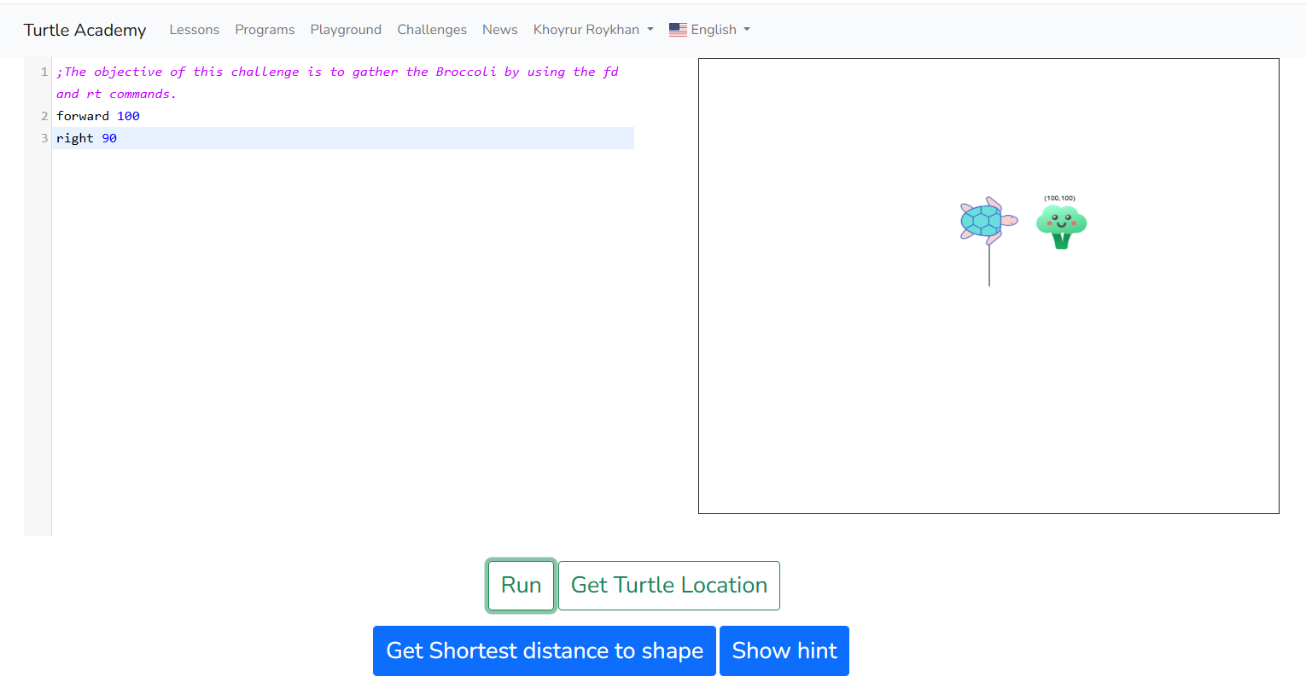

Gambar 1 (Lingkungan eksekusi Turtle Academy)

1. Fitur-fitur
2. Editor Kode Terintergrasi dan Umpan Balik Visual Langsung

* Editor kode berbasis web yang dirancang untuk menulis dan mengeksekusi perintah secara langsung tanpa perlu menginstal perangkat lunak tambahan.
* Mendukung sintaks sederhana yang cocok untuk pemula, seperti fd untuk maju dan rt untuk berbelok.
* Pengguna dapat langsung melihat hasil dari setiap perintah yang mereka tulis dalam bentuk pergerakan turtle di area gambar.

1. Pelajaran Terstruktur

* Menyediakan pelajaran yang dirancang secara bertahap, mulai dari konsep dasar hingga konsep yang lebih kompleks.
* Setiap pelajaran mencakup tutorial langkah demi langkah yang mudah diikuti oleh anak-anak dan pemula.

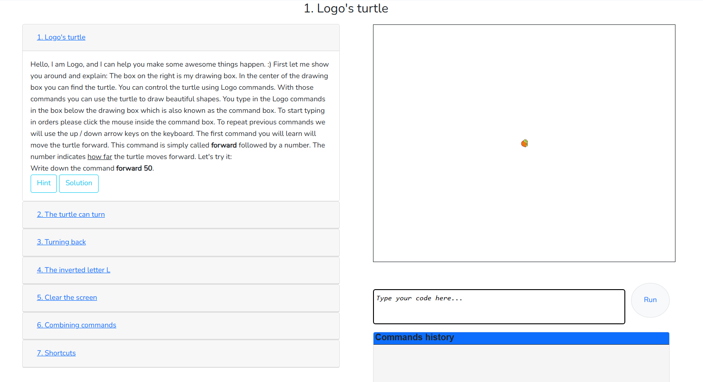

Gambar 2 (Menu Leasson di Turtle Academy)

1. Mode Tantangan

* Setelah menyelesaikan pelajaran, pengguna dapat mencoba tantangan pemrograman untuk mengasah pemahaman mereka.
* Tantangan ini memberikan skenario tertentu yang harus diselesaikan dengan menulis kode.

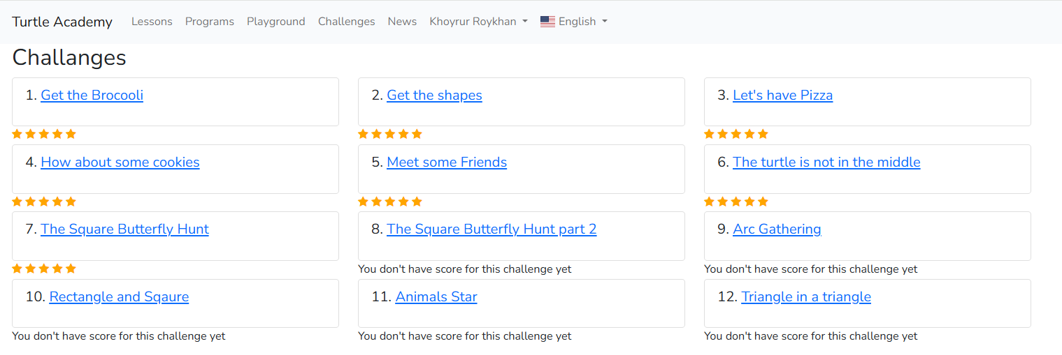

Gambar 3 (Menu Challanges Turtle Academy)

1. **SLogo (Android)**

SLogo adalah aplikasi Android yang dirancang untuk mengajarkan konsep pemrograman dasar melalui penggunaan bahasa Logo, yang terkenal dengan pendekatan grafisnya dalam menggerakkan objek untuk menggambar bentuk dan pola.

1. Mekanisme dalam Aplikasi

SLogo menyediakan antarmuka di mana pengguna dapat memasukkan perintah dalam bahasa Logo untuk menggerakkan turtle di layar. Perintah seperti forward, back, right, dan left digunakan untuk mengontrol arah dan jarak pergerakan turtle. Setiap perintah dieksekusi secara real-time, dan pengguna dapat melihat hasilnya langsung pada area gambar, membantu mereka memahami hubungan antara kode yang ditulis dan output visual yang dihasilkan.

1. Lingkungan Eksekusi Kode

Lingkungan eksekusi kode di SLogo dirancang agar ramah pengguna, terutama bagi pemula yang baru mempelajari pemrograman. Pengguna dapat mengetik perintah Logo dalam editor yang disediakan, dan aplikasi akan mengeksekusi perintah tersebut, menampilkan pergerakan turtle di kanvas. Pendekatan ini memungkinkan pembelajaran yang interaktif dan visual, memudahkan pemahaman konsep pemrograman dasar.

Di SLogo, tidak perlu menuliskan import atau fungsi pembuka seperti di Python. Pengguna cukup langsung menuliskan perintah sesuai kebutuhan. Ini menyederhanakan proses belajar dan membuat aplikasi lebih ramah pemula.

SLogo memudahkan penulisan kode dengan sintaks yang minimalis dan langsung, membuatnya ideal untuk memperkenalkan konsep dasar pemrograman berbasis grafis.

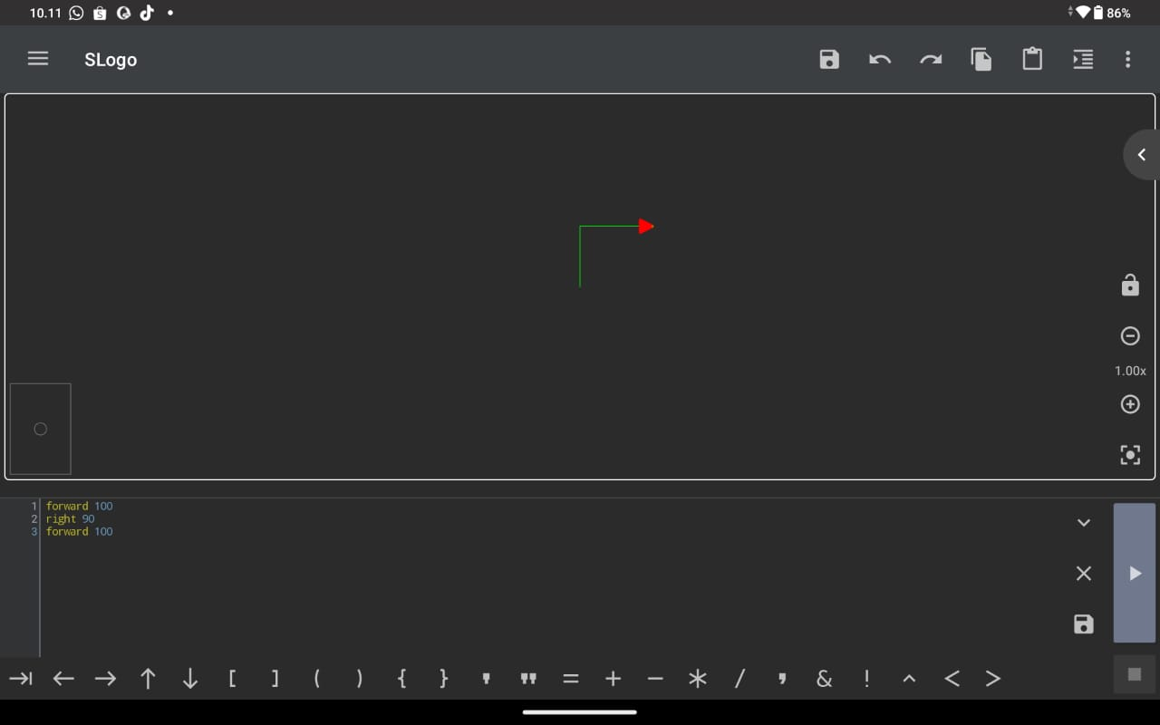

Gambar 4 (Interface SLogo)

1. Fitur-fitur
2. Editor Kode Sederhana dan Umpan Balik Visual Langsung

* Menyediakan editor kode berbasis teks yang mudah digunakan untuk menulis perintah Logo. Pengguna cukup memasukkan perintah seperti forward, back, left, atau right tanpa perlu konfigurasi tambahan.
* Kanvas grafis interaktif yang menampilkan pergerakan turtle secara langsung berdasarkan perintah pengguna.

1. Sintaks Minimalis

* Tidak memerlukan penulisan import atau setup awal. Pengguna cukup langsung menulis perintah untuk memulai.
* Fokus pada perintah-perintah inti seperti menggambar garis, membuat bentuk, atau memutar turtle.

1. Fitur Undo dan Redo

* Memungkinkan pengguna untuk dengan mudah membatalkan atau mengulang perintah jika terjadi kesalahan, tanpa harus menghapus seluruh kode.

1. Fitur Simpan dan Muat Proyek

* Pengguna dapat menyimpan proyek yang telah dibuat dan membukanya kembali untuk melanjutkan pekerjaan.

1. **W3School**

W3Schools adalah platform pembelajaran daring yang dirancang untuk membantu pemula dan profesional dalam mempelajari berbagai bahasa pemrograman dan teknologi web. Platform ini mencakup beragam topik, seperti HTML, CSS, JavaScript, SQL, Python, dan banyak lagi. Meskipun W3Schools sangat bermanfaat dalam memberikan pengenalan dasar tentang banyak teknologi, ada beberapa batasan, terutama dalam mendukung pustaka grafis seperti Turtle di Python.

1. Mekanisme dalam Aplikasi

W3Schools memungkinkan pengguna belajar melalui tutorial interaktif yang disertai dengan contoh kode dan latihan praktis. Setiap topik disusun secara bertahap, dimulai dari dasar hingga tingkat yang lebih kompleks.

* **Tryit Editor** adalah salah satu fitur utama W3Schools, yang memungkinkan pengguna mengetik dan menjalankan kode langsung di browser tanpa memerlukan instalasi perangkat lunak tambahan.
* Untuk Python, W3Schools menyediakan tutorial tentang sintaks dasar, pengolahan string, struktur data, dan konsep pemrograman lainnya. Namun, pustaka seperti Turtle, yang memerlukan dukungan antarmuka grafis, tidak dapat dijalankan di editor bawaan W3Schools.

1. Lingkungan Eksekusi Kode

Lingkungan eksekusi kode di W3Schools, yang dikenal sebagai **Tryit Editor**, dirancang untuk memudahkan pengguna dalam mengetik dan menjalankan kode langsung di browser. Editor ini mendukung berbagai bahasa pemrograman berbasis teks, seperti HTML, CSS, JavaScript, dan Python. Dengan antarmuka yang sederhana, pengguna dapat dengan mudah menulis, menjalankan, dan melihat hasil kode mereka secara instan tanpa perlu instalasi perangkat lunak tambahan. Namun, karena editor ini hanya mendukung output berbasis teks, pustaka Python seperti **Turtle**, yang memerlukan antarmuka grafis untuk menggambar, tidak dapat dijalankan di W3Schools.

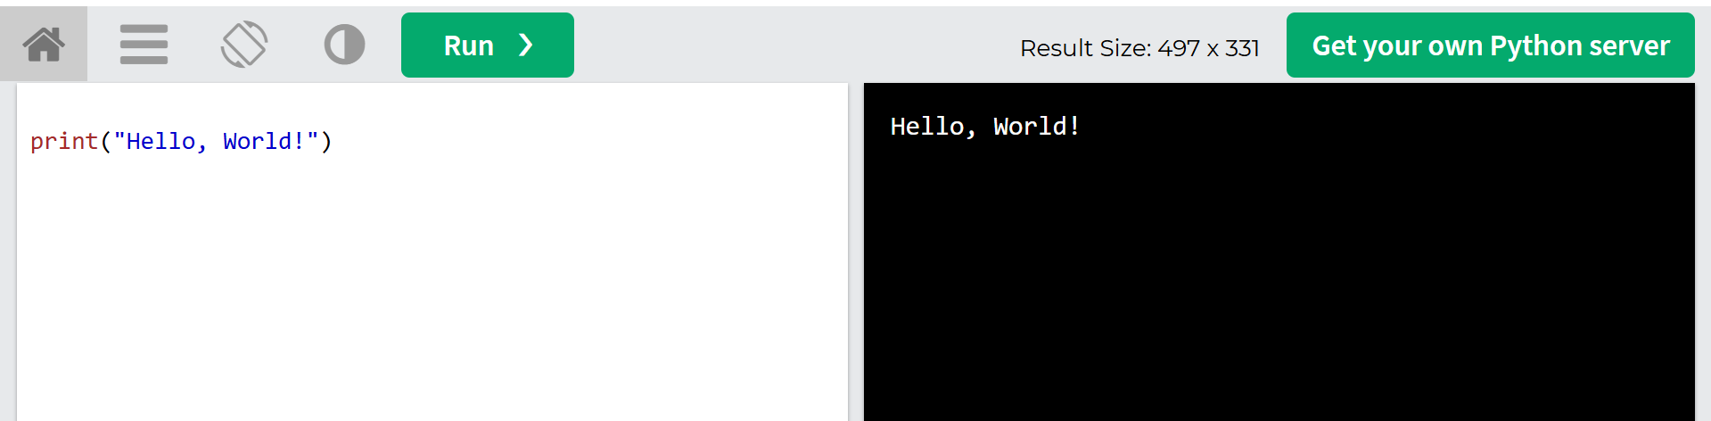

Gambar 5 (Tryit Editor W3School)

1. Fitur-fitur

W3Schools menawarkan sejumlah fitur unggulan yang membuatnya menjadi salah satu platform pembelajaran daring terpopuler, terutama dalam mempelajari berbagai bahasa pemrograman dan teknologi web. Berikut adalah fitur-fitur utamanya:

1. Tryit Editor

* Fitur utama yang memungkinkan pengguna menulis dan menjalankan kode langsung di browser.
* Mendukung berbagai bahasa seperti HTML, CSS, JavaScript, dan Python.

1. Tutorial Terstruktur

* Menyediakan materi pembelajaran yang dimulai dari dasar hingga konsep lanjutan, dengan fokus pada praktik langsung.
* Tutorial tersedia untuk berbagai teknologi, termasuk pengembangan web, database, dan Python.

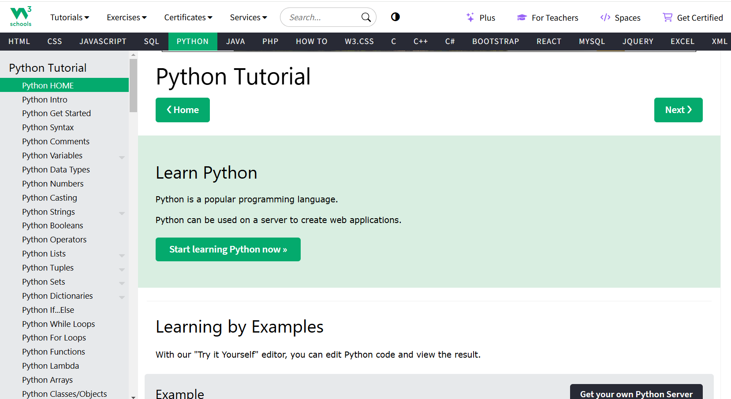

Gambar 6 (Tutorial Python pada W3School)

1. Kuis dan Latihan Interaktif

* Pengguna dapat menguji pemahaman mereka melalui kuis dan latihan kode.

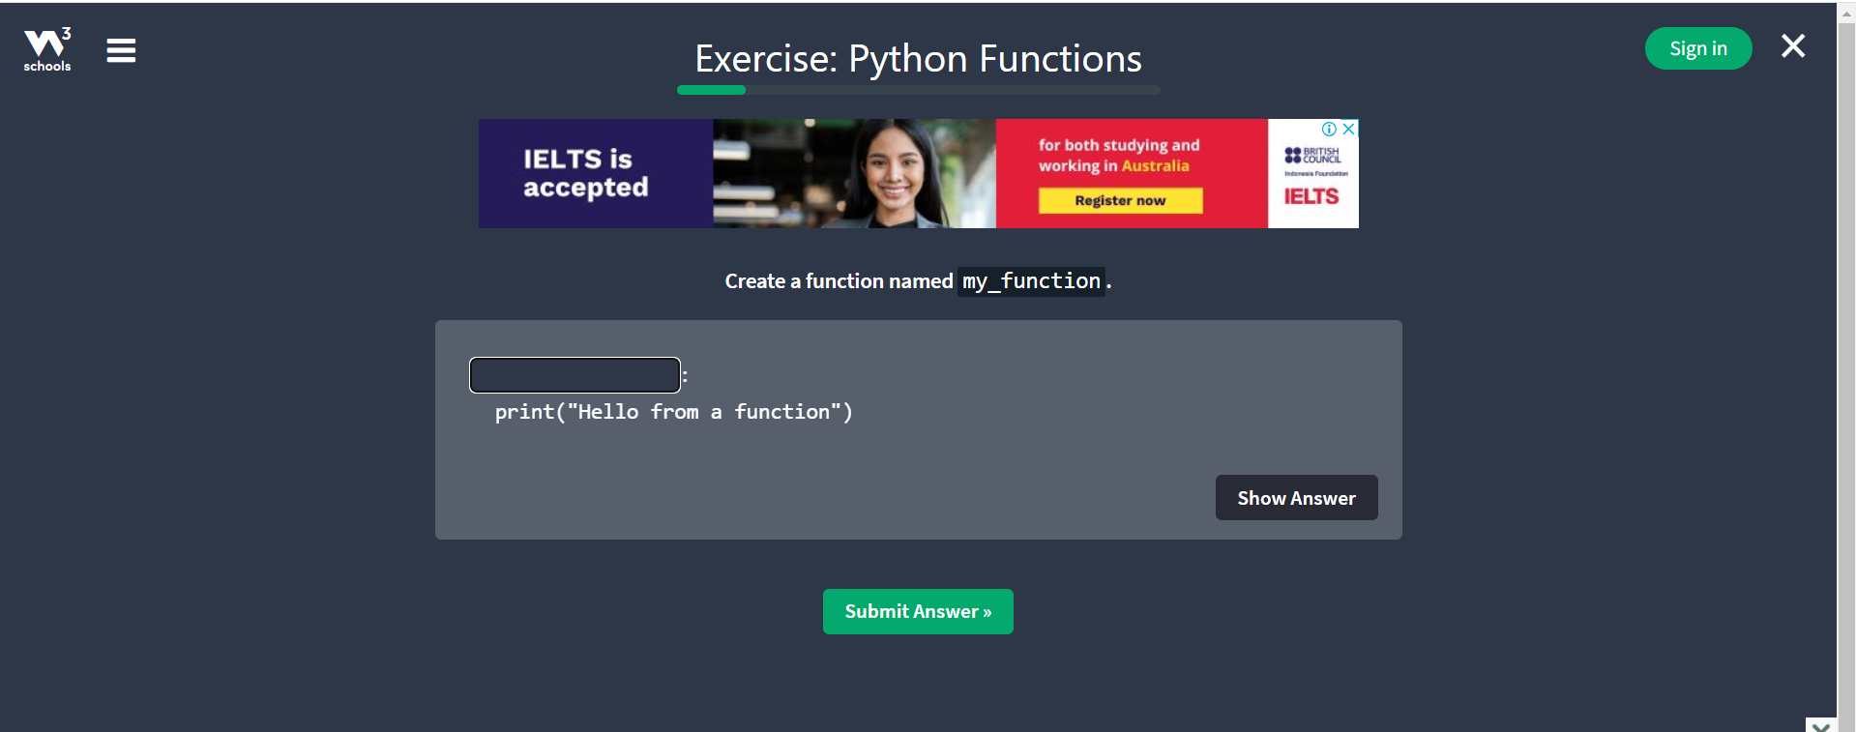

Gambar 7 (Kuis interaktif W3School)

1. Kode Contoh

* Setiap konsep dijelaskan dengan kode contoh yang dapat langsung dicoba oleh pengguna.

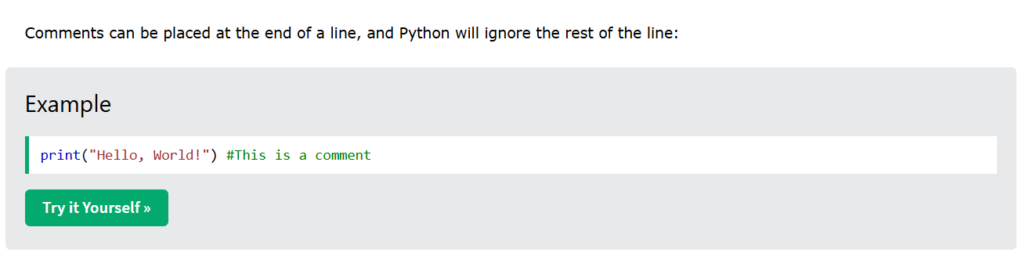

Gambar 8 (Contoh kode di W3School)

1. **Code Combat**

**CodeCombat** adalah platform pembelajaran pemrograman berbasis game yang dirancang untuk mengajarkan konsep-konsep coding dengan cara yang interaktif dan menyenangkan. Dengan pendekatan gamifikasi, CodeCombat memungkinkan pengguna belajar sambil bermain, di mana mereka menyelesaikan tantangan dengan menulis kode untuk menggerakkan karakter, memecahkan teka-teki, dan mengalahkan musuh. Platform ini mendukung berbagai bahasa pemrograman seperti Python, JavaScript, dan CoffeeScript, menjadikannya alat yang fleksibel untuk pemula maupun pelajar tingkat lanjut.

1. **Mekanisme dalam Aplikasi**

CodeCombat menggabungkan mekanisme game dengan pembelajaran pemrograman. Pemain berperan sebagai pahlawan dalam sebuah dunia fantasi yang penuh dengan tantangan, seperti melintasi labirin, mengumpulkan item, atau melawan musuh. Untuk menyelesaikan setiap level, pemain harus menulis kode yang sesuai dengan instruksi atau tujuan level tersebut.

Dalam permainan, pengguna diberikan perintah yang terkait dengan bahasa pemrograman tertentu, seperti **moveRight()**, **moveLeft()**, yang digunakan untuk mengontrol tindakan karakter. Setiap perintah yang ditulis dieksekusi secara real-time, sehingga pemain dapat langsung melihat dampak kode mereka di layar. Sistem ini membantu pengguna memahami hubungan antara sintaks kode dan hasil visual secara langsung, membuat belajar menjadi lebih intuitif.

1. **Lingkungan**

Lingkungan CodeCombat dirancang untuk memadukan elemen pembelajaran dan hiburan. Dalam setiap level, layar dibagi menjadi dua bagian utama:

* **Editor Kode:** Area tempat pengguna menulis kode untuk menyelesaikan tantangan. Editor ini dirancang sederhana dengan fitur autocompletion dan highlight sintaks untuk memudahkan pemula.
* **Arena Permainan:** Area visual di mana pemain dapat melihat karakter mereka bergerak dan berinteraksi sesuai dengan kode yang mereka tulis. Umpan balik visual langsung membantu pengguna mempelajari bagaimana kode mereka memengaruhi dunia permainan.

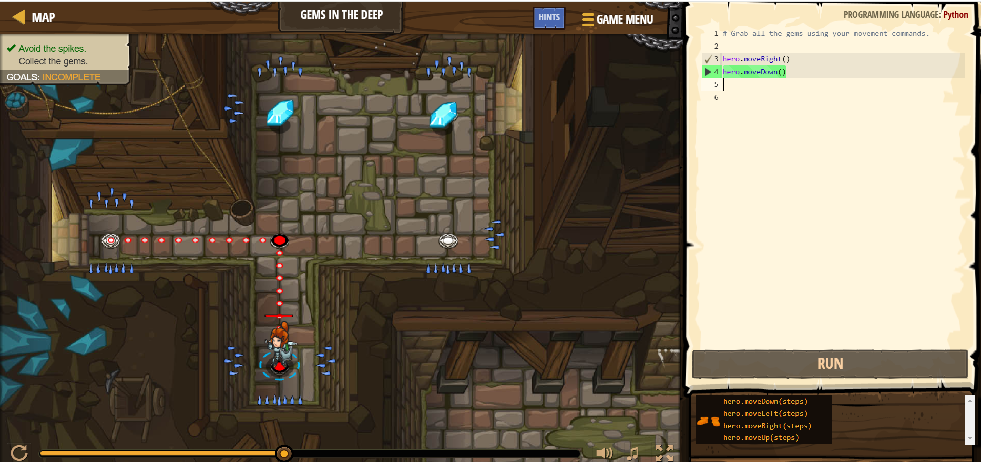

Gambar 9 (Area Permainan di CodeCombat)

1. **Fitur-fitur**
2. Pembelajaran Berbasis Gamifikasi

Menggunakan elemen permainan untuk membuat proses belajar pemrograman lebih menarik dan menyenangkan. Level yang dirancang dengan tantangan bertahap membantu siswa mempelajari konsep pemrograman secara progresif.

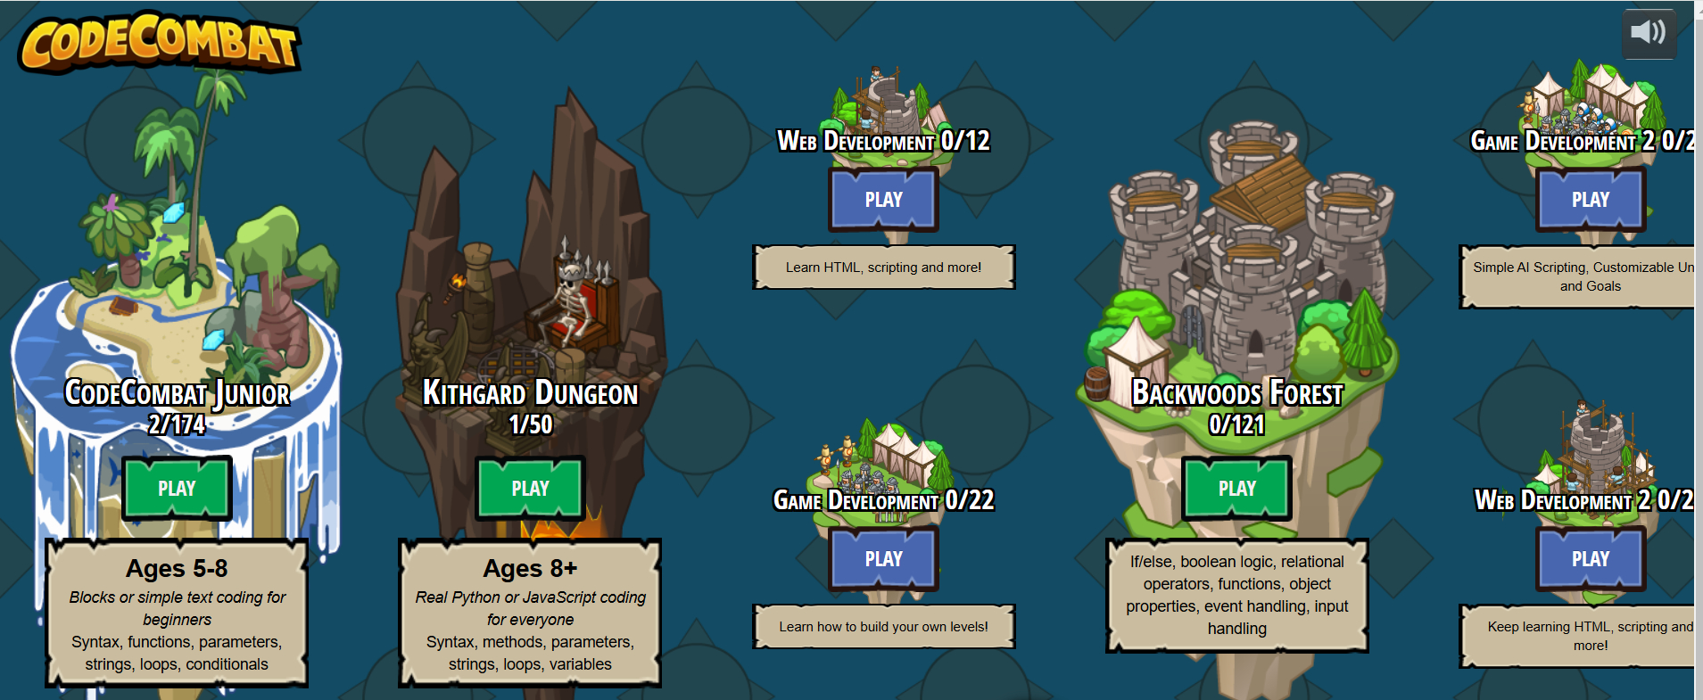

Gambar 10 (Halaman Home CodeCombat)

1. Umpan Balik Visual Langsung

Pemain dapat langsung melihat hasil dari kode mereka di arena permainan, membantu memperkuat pemahaman konsep pemrograman.

1. Editor Kode Interaktif

Editor yang dirancang untuk pemula, dilengkapi dengan fitur autocompletion, highlight sintaks, dan penjelasan perintah. Membantu pengguna menulis kode dengan lebih percaya diri.

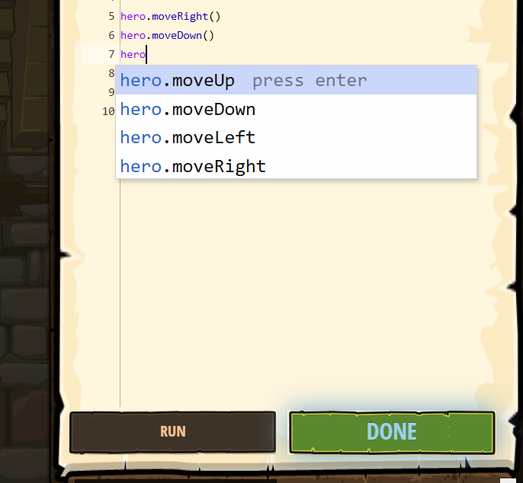

Gambar 11 (Kode Editor di dalam permainan CodeCombat)

1. **Geogebra**

GeoGebra adalah aplikasi pendidikan yang menggabungkan matematika, geometri, aljabar, kalkulus, dan statistik dalam satu platform. GeoGebra dirancang untuk mendukung pembelajaran interaktif, memungkinkan siswa dan pengajar untuk membuat, mengeksplorasi, dan memvisualisasikan konsep matematika dengan cara yang lebih menarik dan mudah dipahami. Aplikasi ini tersedia secara gratis untuk berbagai platform, termasuk desktop, tablet, dan perangkat mobile, serta memiliki komunitas global yang aktif.

1. Mekanisme dalam Aplikasi

GeoGebra bekerja dengan memanfaatkan antarmuka grafis yang interaktif, memungkinkan pengguna untuk membuat objek matematika seperti titik, garis, fungsi, atau grafik secara visual. Pengguna dapat menggunakan alat-alat yang tersedia di toolbar untuk menggambar atau memodifikasi objek matematika, sementara kalkulasi aljabar atau nilai numerik akan otomatis muncul di panel aljabar.

Siswa dapat menginput persamaan, fungsi, atau data langsung melalui editor aljabar, atau membuatnya menggunakan alat visual di kanvas geometri. GeoGebra juga mendukung manipulasi real-time, seperti menggeser titik atau objek untuk mengeksplorasi perubahan parameter secara dinamis.

1. Lingkungan

GeoGebra menyediakan lingkungan kerja yang terintegrasi dan ramah pengguna untuk mendukung eksplorasi matematika secara interaktif. Lingkungan ini mencakup panel geometri sebagai kanvas utama untuk menggambar dan memanipulasi objek matematika secara visual, serta panel aljabar yang menampilkan persamaan, koordinat, dan nilai numerik dari objek yang dibuat. GeoGebra juga memiliki toolbar intuitif yang menyediakan alat-alat penting seperti menggambar garis, mengukur sudut, atau membangun poligon.

1. Fitur-fitur
2. Visualisasi Matematika Dinamis

GeoGebra memungkinkan siswa untuk memvisualisasikan dan memahami konsep matematika yang kompleks secara interaktif.

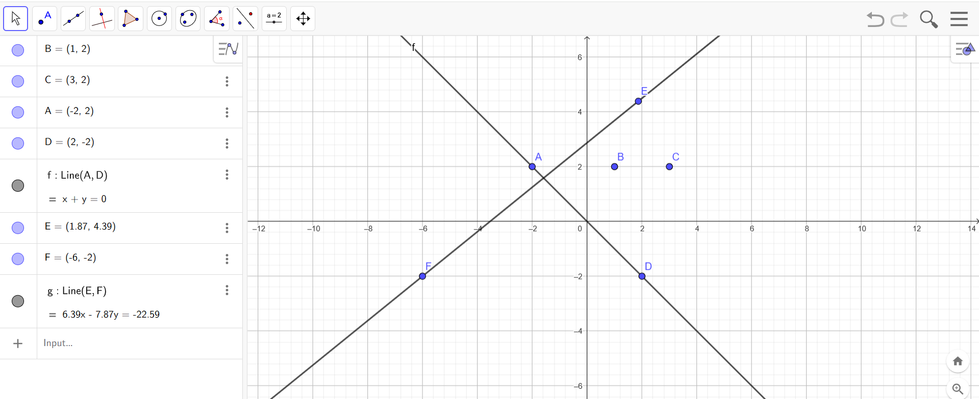

Gambar 12 (Geogebra Classic)

1. Pembuatan Lembar Kerja Interaktif

Guru dapat membuat lembar kerja interaktif yang dapat dibagikan dengan siswa. Fitur ini mendukung pembelajaran jarak jauh atau pembelajaran berbasis proyek.

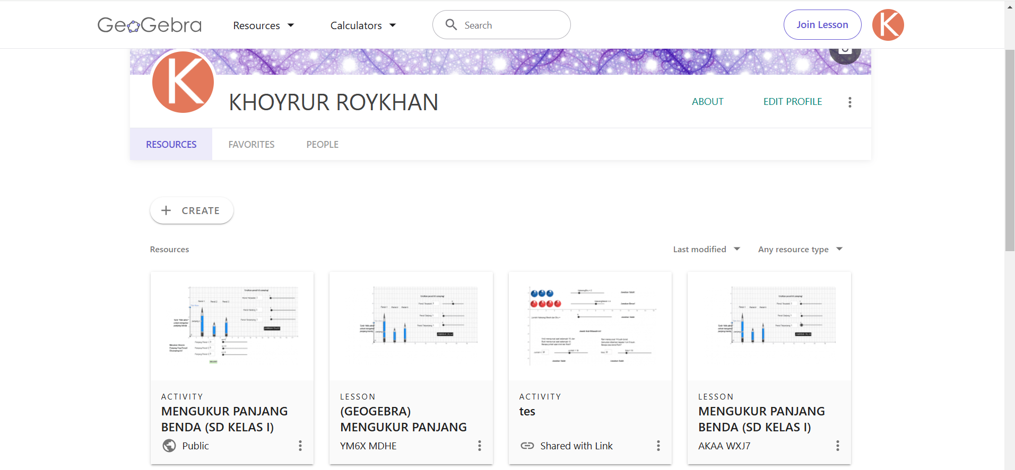

Gambar 13 (Geogebra halaman pembuatan resource)

1. Komunitas dan Materi Pembelajaran

GeoGebra memiliki komunitas global yang aktif dan perpustakaan materi pembelajaran gratis. Pengguna dapat mengakses tutorial, lembar kerja, atau proyek yang dibuat oleh pengguna lain.

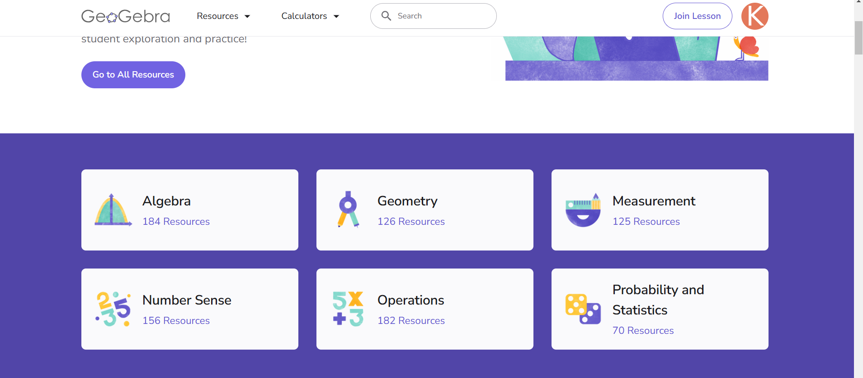

Gambar 14 (Public Resource di Geogebra)

**Teknologi yang Digunakan**

1. **Skulpt**

Skulpt adalah sebuah pustaka Python yang ditulis sepenuhnya dalam JavaScript, memungkinkan eksekusi kode Python langsung di browser web tanpa memerlukan server. Skulpt mendukung berbagai fitur Python 3, termasuk pengelolaan variabel, fungsi, kelas, dan bahkan beberapa modul standar Python. Pustaka ini sangat cocok untuk aplikasi pendidikan atau interaktif, di mana pengguna dapat menulis dan menjalankan kode Python secara langsung di web.

**Fitur Utama Skulpt:**

1. **Berbasis JavaScript**: Skulpt diterjemahkan sepenuhnya ke JavaScript sehingga dapat dijalankan di browser modern tanpa plugin tambahan.
2. **Kompatibilitas Python**: Mendukung sebagian besar sintaks Python 3.
3. **Modular dan Customizable**: Mendukung penambahan modul khusus atau pembatasan modul sesuai kebutuhan.

**Mekanisme Skulpt Bekerja di Web:**

1. Mengintegrasikan Skulpt ke Proyek Web

Tambahkan pustaka Skulpt ke halaman HTML, biasanya dari CDN:

<script src="https://cdn.jsdelivr.net/npm/skulpt/dist/skulpt.min.js"></script>

<script src="https://cdn.jsdelivr.net/npm/skulpt/dist/skulpt-stdlib.js"></script>

1. Input Kode Python

Pengguna memasukkan kode Python melalui editor teks berbasis web. Editor teks tersebut dapat dibuat menggunakan pustaka seperti CodeMirror, atau <textarea>.

1. Parser

Skulpt menguraikan (parse) kode Python ke dalam Abstract Syntax Tree (AST) menggunakan mekanisme internal. AST ini diterjemahkan ke dalam kode JavaScript.

1. Eksekusi Kode

Kode JavaScript hasil translasi dijalankan langsung oleh mesin JavaScript pada browser pengguna. Selama eksekusi, kode dijalankan dalam lingkungan **sandbox** yang terisolasi, sehingga tidak ada akses ke filesystem atau komponen berbahaya lainnya.

1. Output dan Eror Handling

Output (misalnya hasil print) dikirim ke fungsi callback yang dapat dikustomisasi oleh pengembang untuk ditampilkan di antarmuka pengguna. Ketika ingin menggunakan turtle maka Sediakan elemen <canvas> untuk menampilkan hasil eksekusi kode Turtle.

Jika terjadi kesalahan (error), Skulpt menangkapnya dan memberikan pesan error yang ramah pengguna, sering kali disertai penjelasan lokasi error di kode.

**Contoh integrasi Skulpt di Web:**

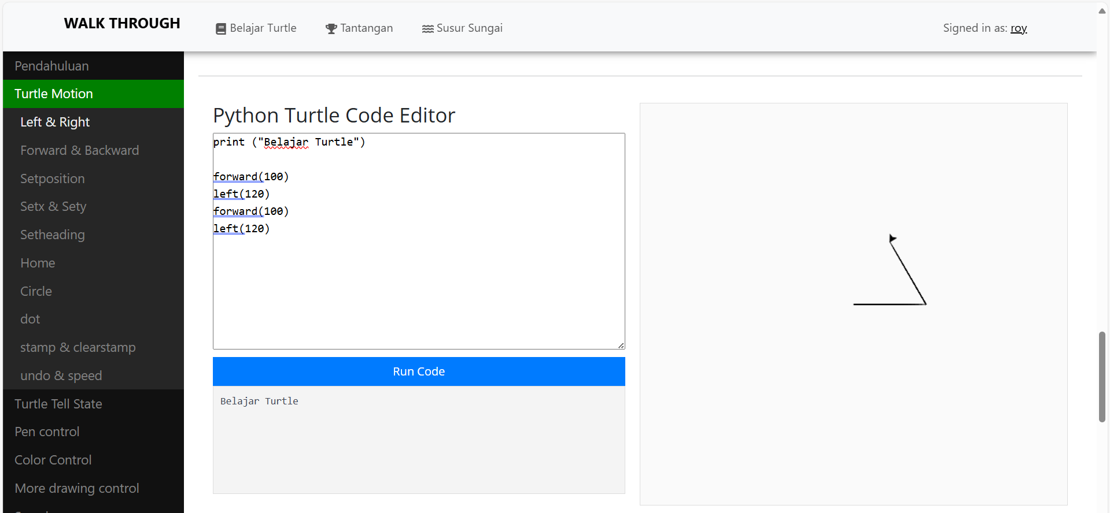

Gambar 15 (Integrasi Skulpt di web)

Sebelah kiri digunakan sebagai text editor untuk memasukan perintah python Turtle menggunakan <textarea>.

Kemudian dibawahnya digunakan untuk menampilkan output yang berupa text seperti perintah dari fungsi *print(“Belajar Turtle”).*

Sebelah kanan adalah canvas yang digunakan untuk menampilkan hasil dari kode turtle yang dijalankan.

**Perbandingan Skulpt dan Python Desktop**

|  |  |  |
| --- | --- | --- |
| Aspek | Python Desktop | Skulpt |
| Instalasi Awal | Memerlukan pengunduhan dan instalasi Python dari situs resmi | Tidak memerlukan instalasi karena berjalan langsung di browser. |
| Kompleksitas | Memerlukan pengetahuan dasar tentang terminal/command prompt untuk eksekusi. | Mudah digunakan karena langsung dapat digunakan tanpa terminal. |
| Kinerja | Performa tinggi karena berjalan langsung di sistem operasi. | Performa lebih rendah karena berjalan di atas mesin JavaScript browser. |
| Keamanan | Bisa memiliki risiko jika menjalankan kode dari sumber tidak dikenal. | Aman karena berjalan dalam lingkungan sandbox. |
| Kompatibilitas Modul | Mendukung semua modul Python (termasuk eksternal seperti NumPy, Pandas, dll.). | Mendukung hanya sebagian modul standar Python (dengan beberapa penyesuaian). |